Новый казахский алфавит.

На ШМО казахского языка и литературы в школе гимназии №4 имени Л.Н.Толстого прошло обсуждение о переводе казахского алфавита на латиницу. Руководитель ШМО Кульмагамбетова Б.Ж. ознакомила учителей с идеей Н.Назарбаева, которая была озвучена еще в 2006 году на 12-й сессии Ассамблеи народов Казахстана. Н.Назарбаев подписал указ о переводе казахского алфавита на латиницу до 2025 года. 26 октября утверждена новая версия казахского алфавита, а правительство страны начинает поэтапный переход на латинскую графику. Спустя 6 лет в Стратегии «Казахстан - 2050» Президент поручил приступить к переводу алфавита на латиницу с 2025 года. В апреле этого года была опубликована статья Главы государства «Взгляд в будущее: модернизация общественного сознания», в которой объяснялась необходимость перемен.
Нурсултан Назарбаев, Президент Республика Казахстан:
«Переход на латиницу не означает отказ от русского языка, от кириллицы. Латиница будет касаться казахского языка, русскоязычным гражданам остается русский. Переход будет происходить очень обоснованно, разумно, в тех примерах, в которых это необходимо. Сейчас век новых технологий , и мы 90% и документов, и материалов, и своих коммуникаций проводим через смартфоны, айподы, другие планшеты…»
Несмотря на то, что алфавит уже принят, работа только начинается. В запасе у Национальной комиссии имеется 8 лет, чтобы осуществить переход на новый стандарт плавным и максимально комфортным для казахстанского общества.
В настоящее время в школе проводится разъяснительная работа среди педагогического коллектива, среди учащихся и родителей.
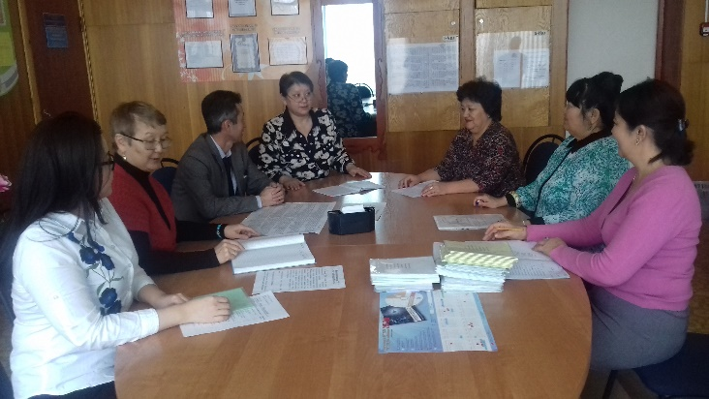
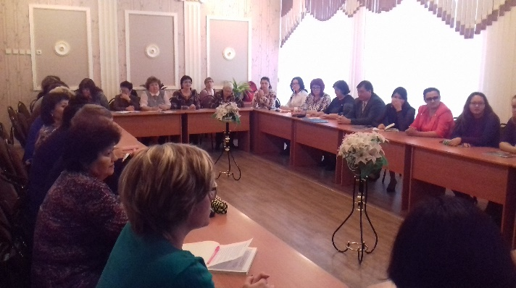

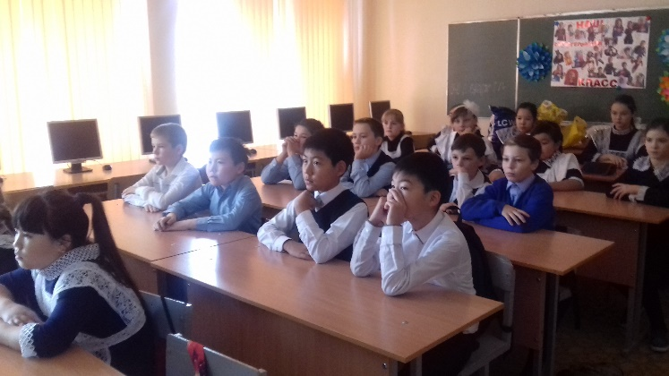

Учителя казахского языка и литературы школы-гимназии № 4 им. Л.Н.Толстого

